光电效应课后作业

**一、单项选择题**

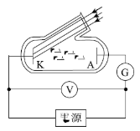1. 研究光电效应的实验规律的电路如图所示，加正向电压时，图中光电管的  极接电源正极， 极接电源负极时，加反向电压时，反之。当有光照射  极时，下列说法正确的是

A.  极中有无光电子射出与入射光频率无关

B. 光电子的最大初动能与入射光频率有关

C. 只有光电管加正向电压时，才会有光电流

D. 光电管加正向电压越大，光电流强度一定越大

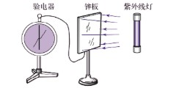2. 如图所示，把一块不带电的锌板用导线连接在验电器上，当用某频率的紫外线照射锌板时，发现验电器指针偏转一定角度，下列说法正确的是

A. 验电器带正电，锌板带负电

B. 验电器带负电，锌板也带负电

C. 若改用红光照射锌板，验电器的指针一定也会偏转

D. 若改用同等强度频率更高的紫外线照射锌板，验电器的指针也会偏转

3. 在实验条件完全相同的情况下，分别用红光和紫光做实验进行比较，得到四个实验结论。以下是对四个实验结论的描述，其中正确的是

A. 通过平行玻璃砖后，红光发生的侧移量较大

B. 通过三棱镜后，紫光偏折的程度比红光的大

C. 在双缝干涉实验中，光屏上紫光的干涉条纹间距较宽

D. 若紫光照射到某金属表面有光电子逸出，则红光照射该金属也一定有光电子逸出

4. 【  朝阳二模  】  年，普朗克在研究黑体辐射时，认为其辐射的能量是不连续的，而是一份一份的，由此引入了一个常量 （普朗克常量），普朗克常量的引入开创了量子论。物理学家金斯曾说过这样一句话：“虽然  的数值很小，但是我们应当承认，它是关系到保证宇宙存在的。如果说  严格等于 ，那么宇宙的物质，宇宙的物质能量，将在十亿万分之一秒的时间内全部变为辐射。”关于  的单位，用国际单位制中的基本单位表示，正确的是

A.  B.  C.  D. 

5. 二氧化碳对波长较长的电磁辐射（如红外线）有较强的吸收作用，而对波长较短的电磁辐射（如可见光）的吸收作用较弱。阳光中多种波长的电磁辐射透过大气照到地球表面，使地面升温，而地面的热辐射是波长较长的电磁辐射，它不容易透过大气中的二氧化碳，于是大气温度上升。大气中二氧化碳的作用像暖房的玻璃一样：太阳的热辐射容易进来，地面的热辐射却不易出去。这种效应叫“温室效应”。二氧化碳是一种重要的“温室气体”。温室效应使得大气的温度不致太低，昼夜温差不致太大，各种生物能够繁衍生息。然而，近年来由于人类的活动，大气中的二氧化碳增加，温室效应加剧，这是全球变暖的重要原因。

根据上述观点及你所掌握的其它信息，判断下列说法正确的是

A. 红外线具有明显的热效应是因为其光子能量大于可见光的光子能量

B. 温室效应是指二氧化碳对可见光吸收较弱，大量的可见光照射到地面，导致地球温度升高

C. 在地球形成的早期，火山活动频繁，排出大量的二氧化碳，温室效应显著，当时地球的气温很高

D. 由于现代工业大量燃烧煤炭、石油等燃料，燃烧过程放出大量的热，导致地球温度升高，气候变暖。

6. 【  丰台一模  】光照在某金属表面上发生了光电效应。若只减弱光的强度，而保持频率不变，则

A. 有可能不发生光电效应

B. 逸出的光电子的最大初动能将减小

C. 单位时间内从金属表面逸出的光电子数将减少

D. 从光照射到金属表面到有光电子逸出的时间明显增加

7. 【  朝阳一模  】关于红、紫两束单色光，下列说法正确的是

A. 在空气中红光的波长较长

B. 在同一玻璃中红光的速度较小

C. 红光的光子能量较大

D. 用同一装置做双缝干涉实验时，红光的干涉条纹间距较小

8. 由于内部发生激烈的热核聚变，太阳每时都在向各个方向产生电磁辐射，若忽略大气的影响，在地球上垂直于太阳光的每平方米的截面上，每秒钟接收到的这种电磁辐射的总能量约为 。已知：日地间的距离 ，普朗克常量 。假如把这种电磁辐射均看成由波长为  的光子组成的，那么，由此估算太阳每秒钟向外辐射的光子总数的数量级约为

A.  B.  C.  D. 

9. 光电管是一种利用光照射产生电流的装置，当入射光照在管中金属板上时，可能形成光电流。表中给出了  次实验的结果。



由表中数据得出的论断中不正确的是

A. 两组实验采用了不同频率的入射光

B. 两组实验所用的金属板材质不同

C. 若入射光子的能量为 ，逸出光电子的最大动能为 

D. 若入射光子的能量为 ，相对光强越强，光电流越大

10. 从  年起，密立根就开始测量金属的遏止电压 （即图  所示的电路中电流表 [LatexErr] 的读数减小到零时加在电极  、  之间的反向电压）与入射光的频率 ，由此算出普朗克常量 ，并与普朗克根据黑体辐射得出的  相比较，以检验爱因斯坦光电效应方程的正确性。按照密立根的方法我们利用图示装置进行实验，得到了某金属的  图象如图  所示。下列说法正确的是

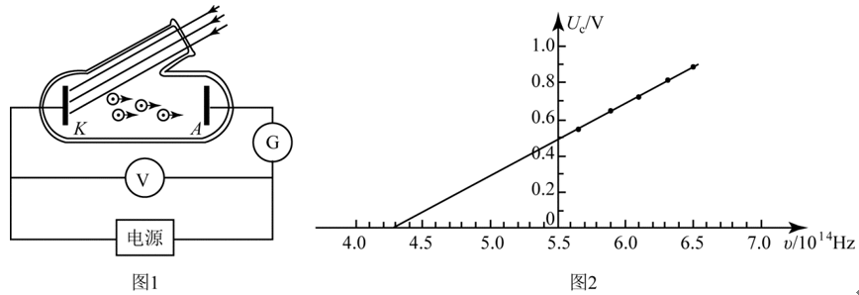

A. 该金属的截止频率约为 

B. 该金属的截止频率约为 

C. 该图线的斜率为普朗克常量

D. 该图线的斜率为这种金属的逸出功